https://app.diagrams.net/#G1G8MjAz0aAIf8fJyV9R9lrF7Ls6f7XnjJ#%7B%22pageId%22%3A%229hqeIUfHQ8BmHgi4fABT%22%7D
Bài tập 2: Xây dựng website đặt tour du lịch trực tuyến:
2.1 Xác định các yêu cầu chức năng:
2.1.1. Người quản lý:
- Phân công nhân viên.
2.1.2. Người dùng:
- Tìm kiếm tour.
- Đặt tour.
- Điền thông tin
- Thanh toán tour.
- QR trực tuyến.
- Chuyển khoản ngân hàng.
- Thanh toán tiền mặt
- Sau thanh toán.
2.1.3. Người quản trị hệ thống:
- Phân quyền người dùng.
2.1.4. Nhân viên:
- Quản lý tour.
- Hủy/Xóa tour.
- Tạo tour.
- Cập nhật tour.
2.2. Sơ đồ Use Case:
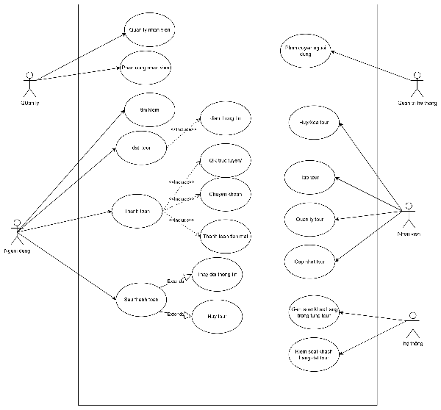

2.4. Quy tắc nghiệp vụ:
2.4.1. Người dùng:
- Người dùng có thể tìm kiếm các tour mà mình thích.
- Người dùng có thể đặt tour tùy chọn.
- Sau đó, có thể thanh toán với 3 phương thức: QR trực tiếp, Chuyển khoản ngân hàng, Thanh toán tiền mặt.
- Sau thanh toán, nếu người dùng cảm thấy bận khộng thể tiếp tục chuyến tour hoặc đổi ý không muốn đi nữa thì có thể có 2 trường hợp hỗ trợ như sau:
+ Thay đổi thông tin: nếu người dùng đổi ý hoặc thông tin không chính xác thì có thể thay đổi.
+ Hủy tour: Người dùng đổi ý không muốn đi nữa hoặc đổi chuyến tour khác phù hợp thì có thể hủy tour trực tiếp trong 24h kể từ sau khi thanh toán thì sẽ được refund 70% giá trị tour, còn 12h thì 50% giá trị.
2.4.2. Nhân viên:
- Có thể quản lý tour/ tạo tour/ cập nhật tour/ xóa tour. Để hỗ trợ các yêu cầu từ khách hàng.
- Khi nhận yêu cầu hủy tour, nhân viên có thể kiểm tra điều kiện để hủy.
2.4.3. Hệ thống:
- Kiểm soát khách hàng trong từng tour: Tức là kiểm soát số lượng hành khách tối đa trong tour tránh trường hợp quá tải (tối thiếu là 10 và tối đa là 40 khách hàng).
- Kiểm soát khách hàng đặt tour: Tức là kiểm soát số lượng tour đặt hàng từ người dùng trong cùng một địa điểm (Tránh trường hợp họ bùng, quấy rối).
2.4.4. Quản trị hệ thống:
- Phân quyền người dùng như quản lý, nhân viên, người dùng.
2.4.5. Quản lý:
- Có thể quản lý nhân viên để nhân viên phù hợp từng công việc.
- Có thể phân công nhân viên, mỗi tour từ 2 đến 3 hướng dẫn viên, mỗi nhân viên cũng có thể hướng dẫn được nhiều tour khác nhau.
2.5. Quy trình nghiệp vụ:
- Người dùng có thể muốn đi tour Thành phô Hồ Chí Minh, sau đó họ tìm kiếm và thấy các tour đang trống và đặt tour. Sau khi đặt tour, họ cần thanh toán tour. Nếu không thì sau 24h tour sẽ tự động hủy, còn thanh toán thì sẽ có 3 phương thức chính như QR trực tuyến, thanh toán trực tuyến và thanh toán tiền mặt. Sau khi thanh toán, nếu họ có đổi ý thì sẽ họ có thể thay đổi thông tin cá nhân của mình và nếu muốn hủy tour đó thì có 2 trường hợp là trước 12h và trước 24h:
+ Với 12h thì có thể được hoàn trả 50% giá trị đơn tour.
+ Với 24h thì có thể được hoàn trả 70% giá trị đơn tour.
- Sau khi đã đặt tour thành công thì người dùng chỉ đợi đến thời gian và đi.
- Còn nhân viên, họ sẽ có thể thêm, xóa, sửa các tour các tour. Đặc biệt, khi nhận yêu cầu hủy đơn tour thì cần kiểm tra điều kiện thời gian, nếu đủ thì đồng ý và nếu không thì gửi tin nhắn tư vấn hoặc chăm sóc khách hàng.
- Người quản trị hệ thống sẽ đảm nhiệm vai trò phân quyền cho người dùng, người nhân viên hay người quản lý.
- Người quản lý sẽ quản lý toàn bộ nhân viên và phân công nhân viên từng công việc cụ thể ứng với mỗi tour thực hiện.
3. Xây dựng hệ thống quản lý thư viện của một trường đại học:

